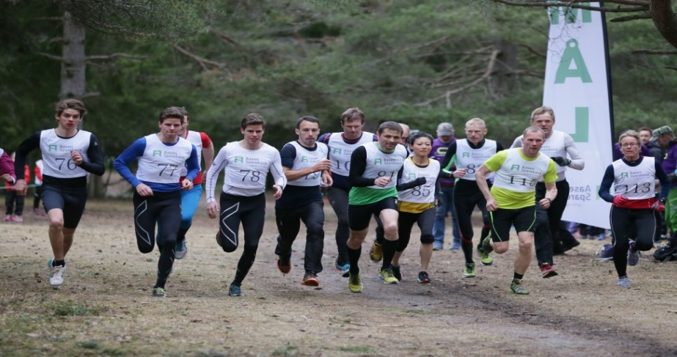
Verdal Friidrettsklubb ønsker velkommen til
VERDAL RUN FOR FUN
terrengløp og friidrettsaktivitet
på Ørin, Verdal torsdag 26.april 2018 kl 18
- Distanser: 450 m jenter og gutter f. 2012-2006
6-10 år med fartsholder
850 m: j/g f 2002-2005
1600 m: j/g f 2001, kvinner og menn jr/sen/vet
Mosjonsklasse : 850 m

- Påmelding online via Min idrett eller til verdalfik@outlook.com innen 23.4. Oppgi fødselsår Etteranmelding fram til kl 1730 mot dobbel startkontigent. Tidsfristen er absolutt!
- Startkontigent: Konkurranse kr 120 Mosjon kr 70
- Medaljer/gavekort til alle i konkurranseklassene.
Uttrekk av gavekort i mosjonsklassen

AKTIVITETSPARK på området der du kan
prøve hekkeløp, spydkast, startblokker mm

viser nyeste nytt innen løpe-
og fritidsbekledning
wwww.verdalfik.no

